МИНИСТЕРСТВО НАУКИ И ВЫСШЕГО ОБРАЗОВАНИЯ РФ

Федеральное государственное бюджетное образовательное учреждение высшего образования

«Московский Авиационный Институт»

(Национальный Исследовательский Университет)

Институт: №8 « Информационные технологии и прикладная математика»

Кафедра: 806 «Вычислительная математика и программирование»

Реферат

по курсу «Вычислительные системы»

I семестр

Тема:

«Устройство материнской платы»

|  |  |
| --- | --- |
| Группа: | М8О-107Б-19 |
| Студент: | Инютин Максим Андреевич |
| Преподаватель: | Сластушенский Юрий Викторович |
| Оценка: |  |
| Дата: |  |

**Содержание**

1. Введение 3
2. Микросхема чипсета. Южный мост. Северный мост 4
3. Слот центрального процессора. Немного о процессоре 6
4. Разъёмы оперативной памяти. Оперативная память. Типы памяти 7
5. Контроллеры шин и слоты их расширения. Карта расширения 8
6. Контроллеры и интерфейсы периферийных устройств 9
7. Загрузочное ПЗУ. BIOS. Загрузка компьютера 10
8. Слоты PCI и PCI Express 11
9. Производство материнских плат 12
10. Список литературы 13

**Введение. Что такое материнская плата? Какие её основные компоненты?**

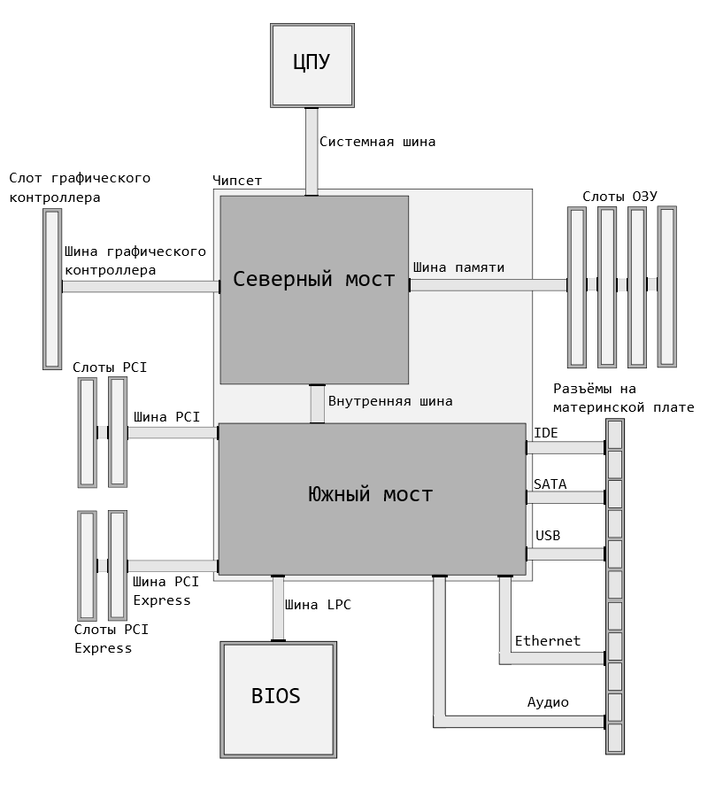Материнская (системная) плата — это печатная плата, являющаяся основой построения модульного устройства — компьютера. Материнская плата содержит основную часть устройства, дополнительные платы и платы взаимодействия называются дочерними или платами расширения. Материнская плата со всеми сопряжёнными устройствами монтируется внутри корпуса компьютера вместе с блоком питания и системой охлаждения, формируя в совокупности системный блок компьютера.

Обычные компоненты материнской платы, которые представлены на схеме.

- Разъём процессора (ЦПУ)

- Разъёмы оперативной памяти (ОЗУ)

- Микросхема чипсета (южный и северный мост)

- Загрузочное ПЗУ

- Контроллеры шин и их слоты расширения

- Контроллеры и интерфейсы периферийных устройств

**Микросхема чипсета (южный и северный мост)**

**Чипсет как основа материнской платы**

Чипсет — набор микросхем, спроектированных для совместной работы компонентов. В компьютере чипсет, который размещается на материнской плате, выполняет функцию связующего компонента (моста), обеспечивающего взаимодействие между центральным процессором, различными типами памяти, устройствами ввода-вывода, контроллерами и адаптерами, как непосредственно через себя, так и через другие контроллеры и адаптеры, с помощью многоуровневой системы шин, так как центральный процессор не может взаимодействовать с ними напрямую. Чипсет определяет функциональность системной платы. Он включает в себя интерфейс шины процессора, определяет в конечном счёте тип и быстродействие используемого процессора, определяет во многом тип, объём, быстродействие и вид поддерживаемой памяти, рабочие частоты различных шин, их разрядность и тип, поддержку плат расширения, их количество и тип. Таким образом, этот набор микросхем относится к числу наиболее важных компонентов системы, определяя её быстродействие, расширяемость и стабильность работы при различных настройках и условиях. Чипсеты являются основой почти во всей электронике: от сотовых телефонов до мощных компьютеров.

Рассмотрим компоненты чипсета: южный и северный мост.

**Южный мост**

Южный мост — функциональный контроллер или же контроллер ввода-вывода. Это одна микросхема, которая связывает взаимодействия с центральным процессором через северный мост, который обычно напрямую подключен к нему. Компоненты южного моста:

- Контроллер шин PCI, PCI Express, LPC, Super I/O

- DMA контроллер

- PATA и SATA контроллеры

- Часы реального времени

- Энергозависимая память BIOS (CMOS)

- Звуковой контроллер

- Контроллер Ethernet

- Контроллер USB

- Управление питанием

Так же южный мост может опционально включать в себя и другие компоненты. Например, сейчас редко где можно встретить материнские платы с поддержкой клавиатуры и мыши, так они чаще всего поддерживаются с помощью Super I/O (контроллера ввода-вывода). Поддержка шины PCI включает в себя стандартную спецификацию PCI, но не может обеспечить поддержку PCI-X и PCI Express, поэтому для них используется отдельная шина. Контроллер DMA позволяет устройствам получать прямой доступ к оперативной памяти компьютера, обходясь без помощи центрального процессора. PATA и SATA контроллеры позволяют увидеть системе жёсткие диски. Шина LPC позволяет обеспечивать передачу данных и управление между Super I/O и BIOS. Системная память CMOS, поддерживаемая питанием от батареи, позволяет создать ограниченную по объёму область памяти для хранения системных настроек (настроек BIOS).

**Северный мост**

Северный мост — системный процессор, являющийся одним из элементов чипсета материнской платы и отвечающий за работу центрального процессора (ЦПУ) и оперативной памяти (ОЗУ), за связь видеоадаптера и южного моста.

От параметров северного моста (тип, частота, пропускная способность) зависят параметры подключённых к нему устройств:

* параметры системной шины и параметры процессора, а соответственно, степень, до которой компьютер может быть разогнан
* параметры оперативной памяти, такие как тип (SDRAM, DDR), максимальный объём и скорость
* параметры видеоадаптера, в том числе и тип шины (AGP) для подключения внешнего адаптера

Во многих случаях исходя из параметров северного моста выбирают дополнительные шины (например, PCI или PCI Express), которые позволяют расширить возможности компьютера. Северный соединён с материнской платой через южный мост, а с ним через внутреннюю шину. Обычно северный мост оснащён радиатором для его пассивного охлаждения. Однако если при усложнении внутренней схемы чипа технологии производства не позволяют скомпенсировать возрастающее тепловыделение, то помимо радиатора используют вентилятор или другую систему охлаждения.

**Слот центрального процессора (ЦПУ)**

**Разъём процессора**

Сокет или разъём процессора — это гнездовой или щелевой разъём в материнской плате, предназначенный для установки в него центрального процессора. Использование разъёма вместо непосредственного припаивания процессора на материнской плате упрощает замену процессора для припаивания и модернизации или ремонта компьютера, а также значительно снижает стоимость материнской платы. Разъём может быть предназначен для установки собственно процессора. Каждый сокет допускает установку только определённого типа процессора. На физическом уровне разъёмы отличаются количеством контактов, типом контактов, расстоянием до креплений для процессорных кулеров, что делает практически все разъёмы несовместимы. В данный момент широко распространены два вида сокетов (и соответственно процессоров): Intel и AMD.

**Немного о процессоре**

Центральный процессор — электронный блок или интегральная схема, исполняющая машинные инструкции, главная часть аппаратного обеспечения компьютера или программируемого логического контроллера. Главными характеристиками ЦПУ являются тактовая частота, производительность, энергопотребление и архитектура. Большинство современных процессоров для персональных компьютеров в общем основано на той или иной версии циклического процесса обработки данных, изобретённого Джоном фон Нейманом. Сейчас очень часто можно встретить многоядерные процессоры — центральные процессоры с двумя или более вычислительными ядрами на одном процессорном кристалле или в одном корпусе. Стоит учесть, что не всегда тактовая частота процессоров показывает напрямую производительность того или иного процессора. На самом деле сравнение производительности на основании тактовых частот справедливо лишь для процессоров, имеющих одинаковую архитектуру.

**Разъёмы оперативной памяти (ОЗУ)**

**Модуль памяти и слоты оперативной памяти**

На материнской плате расположена небольшая печатная плата, на которой размещены модули ОЗУ. Северный мост соединён с ней с помощью шины памяти. Существует множество типов разъёмов и, соответственно, множество типом памяти (DDR4, DDR3 и т.п). Для правильной установки модуля памяти необходимо правильно выбрать модуль (нужный тип) и затем правильно его ориентировать. Обычно в разъёмах есть защита от неправильной ориентации: защёлки на разъёме, плотно фиксирующие модуль в разъёме. При правильной установке модуля с фиксацией должен раздаться характерный для защёлки щелчок.

**Оперативная память**

Оперативное запоминающее устройство — это энергозависимая часть системы компьютерной памяти, в которой во время работы компьютера хранится выполняемый машинный код, входные, выходные и промежуточные данные, которые обрабатывает процессор. В полупроводниках модуля оперативной памяти хранятся данные тогда и только тогда, когда на модули подаётся напряжение. Выключение питания оперативной памяти, даже кратковременное, приводит к искажению либо полному уничтожению хранимой информации. Энергосберегающие режимы работы позволяют переводить компьютер в режим сна, что значительно снижает расход электроэнергии. Однако, перед переходом в спящий режим всё содержимое оперативной памяти записывается на устройство постоянного хранения (жёсткий или оптический диск). В общем случае ОЗУ содержит программы и данные ОС и запущенный на ней программы пользователя, а так же данные этих программ. Поэтому от объёма оперативной памяти напрямую зависит количество задач, которые одновременно может выполнять компьютер под управлением ОС.

**Память динамического типа**

Это довольно экономичный вид памяти. Для хранения разряда используется схема, состоящего из конденсатора и транзистора. Такой вид памяти довольно дешёвый и занимает маленькую площадь на кристалле. Но такая память работает медленнее, поскольку для изменения состояния конденсатора требуется его полная разрядка и зарядка. Перезарядка конденсатора гораздо дольше, чем переключение триггера, даже если ёмкость конденсатора очень маленькая. Но не стоит забывать о том, что конденсаторы так же теряют заряд со временем. Поэтому заряд периодически восстанавливается. Время, через которое происходит восстановление заряда конденсатора, называется циклом регенерации. За эту процедуру ответственны процессор и контроллер памяти.

**Память статического типа**

Более быстрый тип памяти по сравнению с динамическим типом памяти. ОЗУ, которое не надо регенерировать называется статической памятью. Основное достоинство этого вида памяти — скорость. Поскольку триггеры являются соединением нескольких логических вентилей, а время задержки очень мало, то и переключение состояния триггера происходит очень быстро. Данный памяти тоже не лишён недостатков. Группа транзисторов, входящих в состав триггера, обходится дороже, чем ячейка динамической памяти. Статическая память используется для организации сверхбыстродействующего ОЗУ, обмен информации с которым критичен для производительности системы.

**Контроллеры шин и их слоты расширения**

**Шины как связующее звено**

В тексте мы будем много говорить о том, как связаны между собой компоненты, а именно о типах шин. Шина — это соединение, служащее для передачи данных между функциональными блоками компьютера. В отличие от соединения точка-точка, к шине обычно можно подключить несколько устройств по одному набору проводников. Каждая шина определяет свой набор разъёмов для подключения устройств, карт и кабелей. Шины бывают параллельными (данные переносятся по словам, распределённые между несколькими проводниками) и последовательными (данные переносятся по битам). Многие компьютеры имеют как внутренние, так и внешние шины. Внутренняя шина подключает все внутренние компоненты к материнской плате (то есть к процессору и памяти). Так же такую шину называют локальной, потому что она служит для подключения локальных устройств. Внешняя шина подключает внешнюю периферию к материнской плате. Однако сетевые соединения, например Ethernet, обычно не рассматриваются как шины, хотя и разница больше концептуальная, чем практическая. Дополнения к шине, разнообразные разъёмы, как правило, унифицированы и позволяют подключить различные устройства к шине. Управление передачей по шине реализуется как на уровне прохождения сигнала, так и со стороны ядра операционной системы. В таком случае в его состав входит соответствующий драйвер.

**Карта расширения**

Как было сказано ранее, шины можно дополнять и расширять. Разъём, соединённый с системной шиной и предназначенный для установки дополнительных модулей, называется слотом расширения. Соответственно, карта расширения — печатная плата, которую устанавливают в материнскую плату с целью добавления дополнительных функций. Платы расширения, необходимые для подключения внешних устройств, так же называют адаптерами или контроллерами этих устройств. Для непосредственного физического подключения устройств к компьютеру используется планка расширения. Это металлическая пластина на заднем торце плат расширения при помощи которой закрепляются на задней стенке системного блока выводы к внешним устройствам плат расширения, а так же самое крепление. Обычно неиспользуемые отверстия закрываются планками-заглушками. Один край платы оснащён контактами, соответствующими щелевому разъёму материнской платы. Они обеспечивают электрическое соединение между компонентами карты и материнской платой. А на другом крае находится металлическая планка с возможными разъёмами для подключения внешних устройств. Плата расширения может содержать оперативную память и устройства ввода-вывода, может обмениваться данными с другими устройствами на системной шине. Некоторые платы вообще имеют отдельное дополнительное электропитание.

**Контроллеры и интерфейсы периферийных устройств**

Внешние устройства так же называют периферийными. Иными словами, это аппаратура, которая позволяет вводить информацию в компьютер или выводить её из него. Периферийные устройства не обязательны для работы системы и могут быть отключены от компьютера. Однако большинство компьютеров используется с теми или иными устройствами. Периферийные устройства можно разделить на три типа:

* устройства ввода — мышь, сенсорный экран, клавиатура, микрофон
* устройства вывода — принтер, акустическая система
* устройства хранения — флэш-накопитель, накопитель на жёстком диске

Однако периферийные устройства могут быть и внутренними, например звуковая карта или сетевая карта. Тогда эти устройства реализуют определённую архитектуру, формируют аппаратную платформу компьютера. Но все устройства, как внешние, так и внутренние, не зависят от архитектуры компьютера.

**Загрузочное ПЗУ**

**Загрузчик операционной системы**

Системное программное обеспечение, которое обеспечивает загрузку операционной системы непосредственно после включения компьютера и начальной загрузки, называется загрузчиком ОС. Он обеспечивает необходимые средства для диалога с пользователем компьютера, приводит аппаратуру компьютера в состояние, необходимое для старта ядра ОС, загружает его и наконец передаёт ему управление. Стоит отметить, что загрузка операционной системы не всегда происходит с жёсткого диска. Загрузчик может получать ядро ОС по сети или оно может храниться в ПЗУ и загружаться через интерфейсы. На многих компьютерах установлен BIOS, который и производит запуск загрузчика.

**BIOS**

Формально, basic input/output system – это набор микропрограмм, реализующих способы для работы с аппаратурой компьютера и подключёнными к нему устройствами. Иными словами, BIOS – системное программное обеспечение. Система выполняет ряд важных функций:

* проверка работоспособности оборудования
* загрузка ядра операционной системы
* предоставления API для работы с оборудованием
* настройка оборудования

**Начальная загрузка компьютера**

После включения компьютера процессор читает код BIOS из ПЗУ, записывает его в ОЗУ и передаёт управление BIOS. Затем код BIOS выполняет тестирование оборудования компьютера на предмет неисправности, читает настройки из энергонезависимого ПЗУ, применяет эти настройки. Далее ищет и загружает в ОЗУ код загрузчика и передаёт ему управление. В дальнейшем загрузчик ищет и загружает в память код операционной системы и передает управление.

**Проверка работоспособности аппаратуры**

Большую часть кода BIOS составляют микропрограммы, предназначенные для инициализации контроллеров, расположенных на материнской плате, и устройств, подключённых к ней. Как было сказано ранее, сразу после включения компьютера процессор читает код BIOS, записывает в память и передаёт управление BIOS. Первым делом код системы начинает проверку аппаратного обеспечения компьютера. В ходе проверки тестируются контроллеры на материнской плате, задаются низкоуровневые параметры их работы. Если во время этого процесса происходит сбой, то код BIOS может выдать информацию, позволяющую выявить причину сбоя. Кроме сообщения на мониторе так же посылается звуковой сигнал, которой воспроизводится с помощью встроенного динамика. Сигналы отличаются по высоте тона в зависимости от производителя и серии BIOS.

**Слоты PCI и PCI Express**

**Взаимосвязь периферийных компонентов**

Что же такое PCI? Это шина ввода-вывода для подключения периферийных устройств к материнской плате компьютера. Интерфейс широко применялся в бытовых компьютерах 1995-2005 годов. После этого периода он был вытеснен новым PCI Express, который частично совместим с PCI и различными вариантами шин USB. Все PCI устройства с точки зрения пользователя настраиваются самостоятельно. После старта компьютера системное обеспечение обследует конфигурационное пространство PCI каждого устройства, подключённого к шине, и распределяет ресурсы. Каждое устройство может затребовать до шести диапазонов в адресном пространстве памяти PCI и в адресном пространстве ввода-вывода. Настройка прерываний осуществляется также системным программным обеспечением. Запрос на прерывание на шине PCI передаётся с помощью изменения уровня сигнала на одной из линий, поэтому имеется возможность работы нескольких устройств с одной линией запроса прерывания.

**PCI Express**

Компьютерная шина, использующая программную модель старой шины PCI и высокопроизводительный физический протокол, основанный на последовательной передаче данных, называется PCI Express. В отличие от стандарта PCI, использовавшего для передачи данных общую шину с подключением параллельно нескольких устройств, PCI Express является пакетной сетью с топологией типа звезда. Устройства взаимодействуют между собой через среду, образованную коммутаторами, при этом каждое устройство напрямую связано соединением точка-точка с коммутатором. Шина PCI Express нацелена на использование только в качестве локальной шины. Так как программная модель PCI Express во многом похожа на PCI, то существующие системы и контроллеры могут быть легко доработаны для использования PCI Express только заменой физического уровня. Высокая пиковая производительность шины PCI Express позволяет использовать её вместо AGP и тем более вместо PCI.

**Производство материнских плат**

Всегда интересно, как на заводах в больших количествах создают сложные компоненты, которые мы используем. При производстве материнских плат большое внимание уделяется изоляции конвейеров. Делается для того, что частицы пыли не попали на материнские платы и не испортили печатную плату. Все рабочие обязаны надевать специальные халаты, перчатки и бахилы. Производство начинается с поверхностного монтажа — крепления различных чипов на печатную плату. Далее обязательная проверка. Вдруг станок дал сбой и ошибся с установкой чипов на плату? После проверки платы поступают в печь, где разогреваются до 2000 C. Там установленные на печатную плату элементы припаиваются. Теперь ещё одна проверка на дефекты, правда теперь проверяет человек. После такой проверки следует тестирование платы на работоспособность. Плату доставляют на другой этаж, где происходит окончательная сборка. Там люди присоединяют оставшиеся компоненты, после чего плата проходит последнее испытание и отправляется на упаковку. Кажется, что довольно много процессора автоматизировано, но человек всё равно играет большую роль в процессе производства материнской платы.

**Список литературы:**

1. **Скотт Мюллер**. Модернизация и ремонт ПК. – Москва: Вильямс, 2007
2. **Каган Борис**. Электронные вычислительные машины и системы. Третье издание. – Москва: Энергоатомиздат, 1991
3. **Николай Алексеев**. Кремниевая эволюция. – Computer Bild: журнал, 2011
4. **Максим Мельников**. Производство материнских плат [Электронный ресурс] – URL: https://habr.com/ru/post/10831/
5. Оперативная память [Электронный ресурс] – URL: <https://ru.wikipedia.org/wiki/Оперативная_память>
6. BIOS [Электронный ресурс] – URL: <https://ru.wikipedia.org/wiki/BIOS>
7. Загрузчик операционной системы [Электронный ресурс] – URL: [https://ru.wikipedia.org/wiki/З](https://ru.wikipedia.org/wiki/Загрузчик_операционной_системы)агрузчик_операционной_системы